1. **实验目的**

（1）重新编译Linux内核，了解编译内核的基本方法和步骤。

（2）熟悉Linux系统的操作命令。

1. **实验内容**

下载Linux内核源码，编译并生成Linux内核，将新编译出来的内核更新到自己的Linux系统中。

1. **实验环境**

硬件环境：戴尔笔记本电脑 内存4G

操作系统：windows10

虚拟机：VMware Workstation Pro

|  |  |
| --- | --- |
| 操作系统 | Ubuntu 14.04.5 |
| 现有linux内核版本 | Linux-4.4.0 |
| 待编译内核版本 | Linux-4.15.7 |

1. **实验步骤**

**4.1配置编译环境**

sudo apt-get update

sudo apt-get install build-essential gcc g++ gdb make

sudo apt-get install libncurses5-dev

sudo apt-get install build-essential openssl

sudo apt-get install zlibc minizip

sudo apt-get install libidn11-dev

sudo apt-get install libssl-dev

**4.2编译内核**

4.2.1使用 uname -a命令查看当前linux内核版本

4.2.2在www.kernel.org网站下载linux-4.15.7内核并解压

将源代码cp到/usr/src目录下并用 tar -vxf xxxx.tar.gz命令解压

解压后的文件树

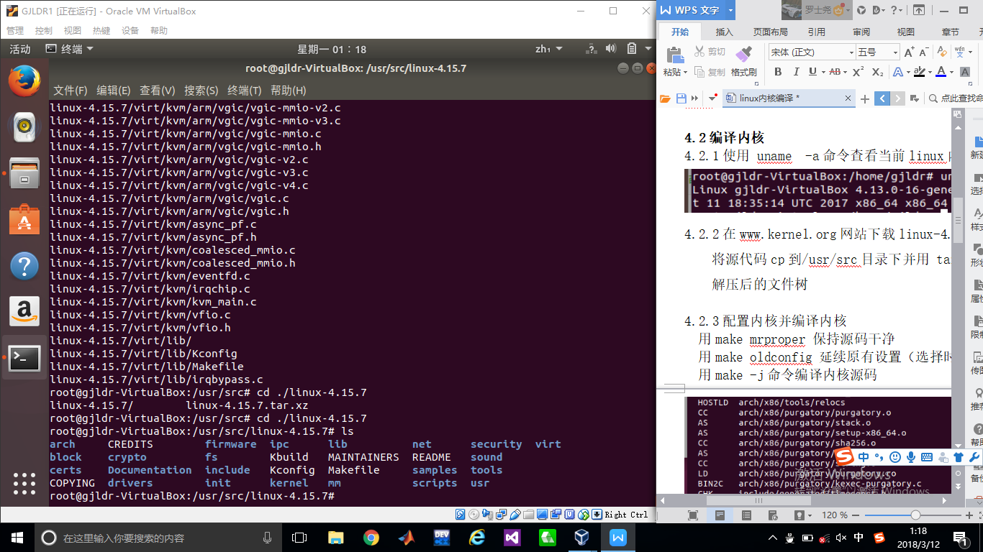

4.2.3配置内核并编译内核

用make mrproper 保持源码干净

用make oldconfig 延续原有设置（选择时全部为默认选项）

用make -j2命令编译内核源码

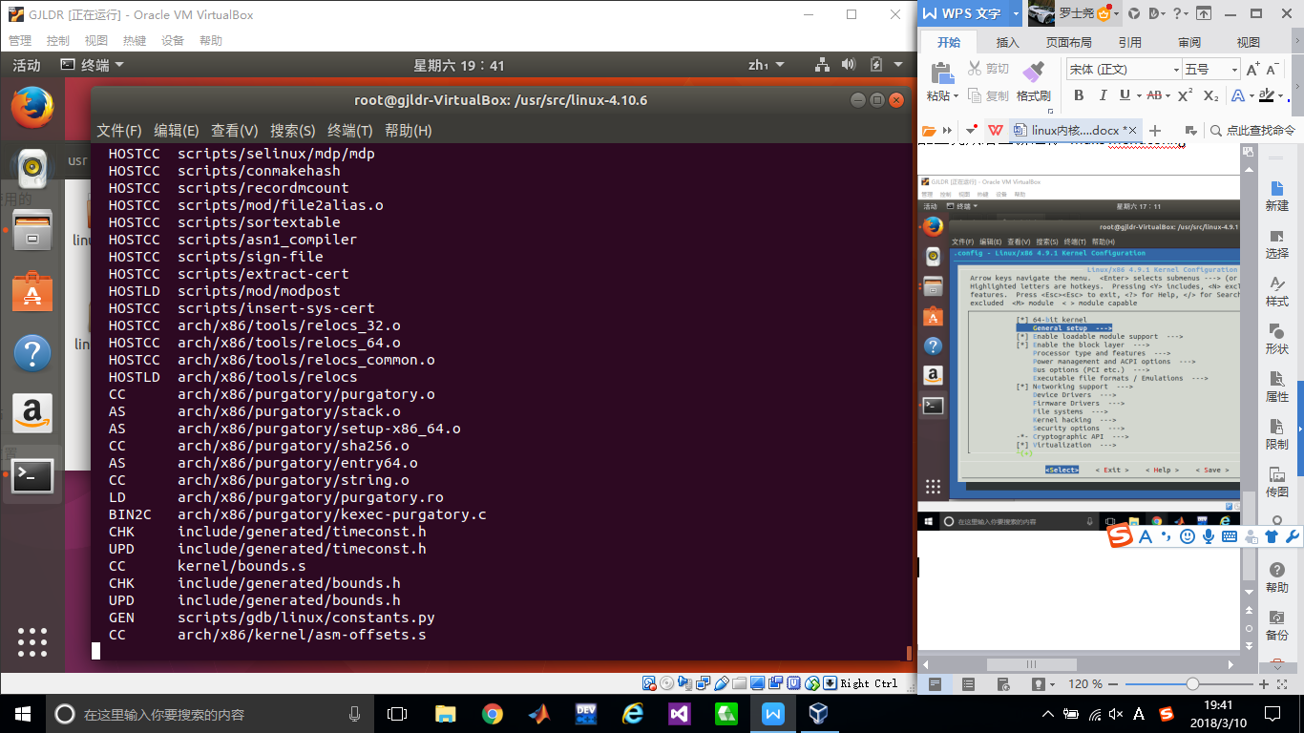

成功编译截图

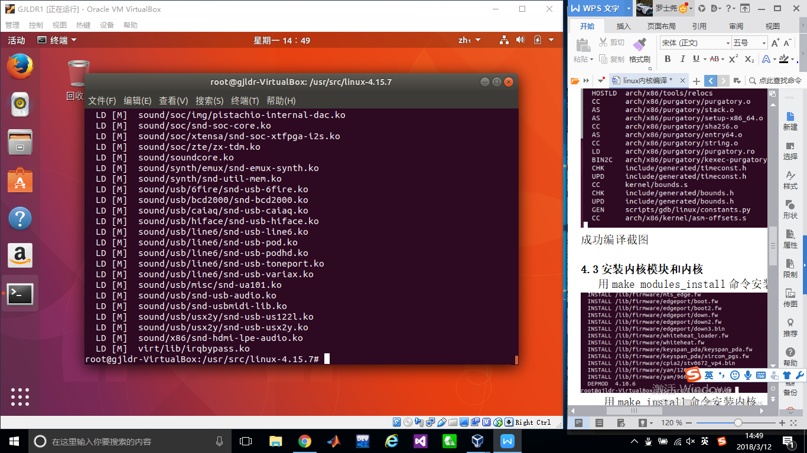

**4.3安装内核模块和内核**

用make modules_install命令安装内核模块

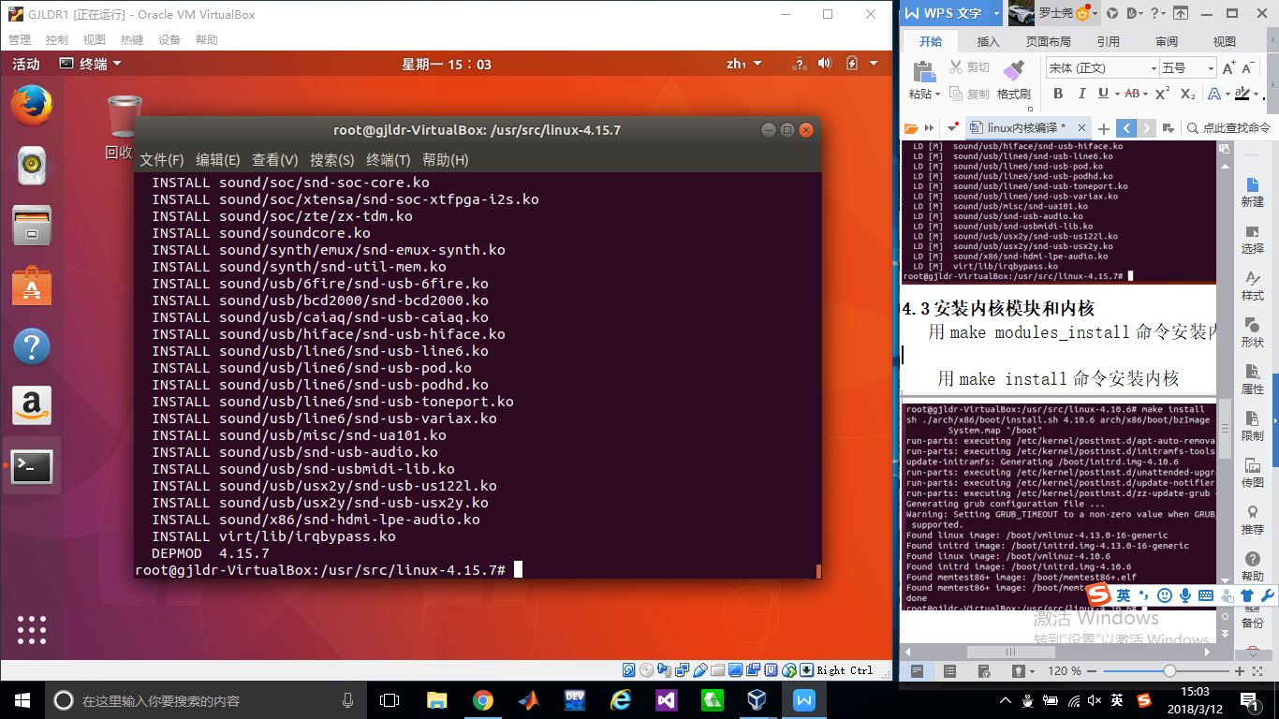

用make install命令安装内核

**4.4更新grub并查看新内核**

update-grub 后reboot查看新内核版本

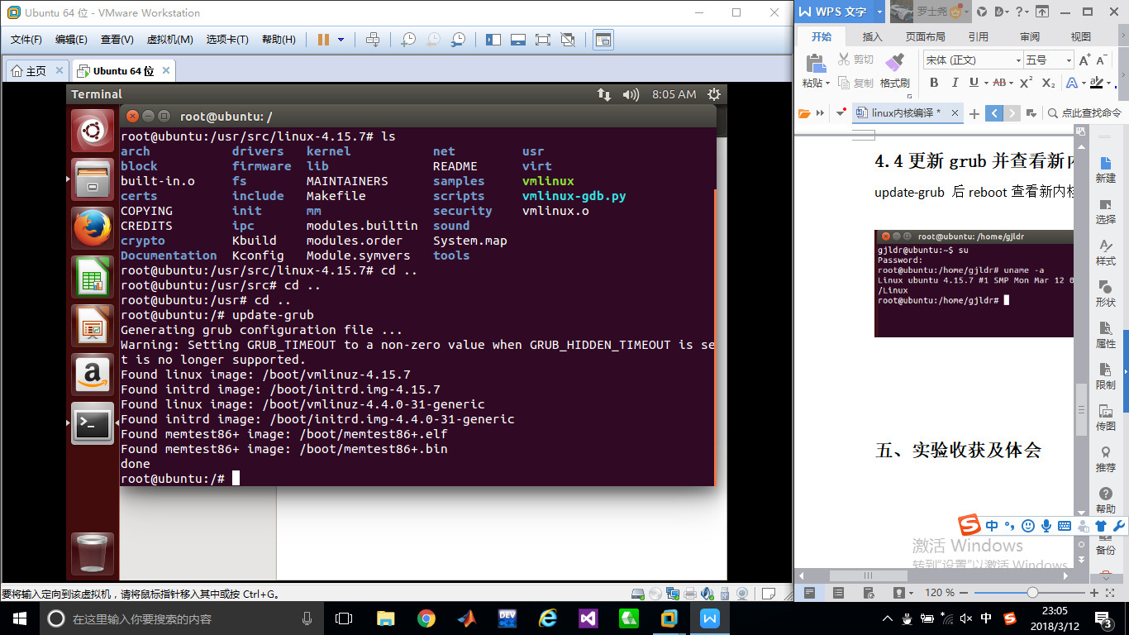

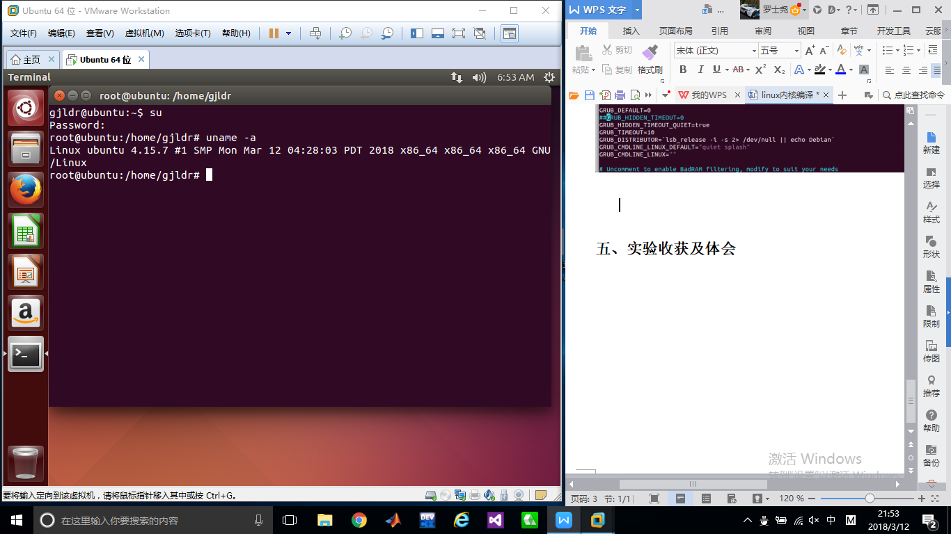

1. **实验收获及体会**

重新编译Linux内核，了解编译内核的基本方法和步骤。熟悉Linux系统的操作方式及命令,以及编译需要的各种指令以及文件解压、修改、移动等。在内核编译时我认为最关键的就是配置环境，将编译需要的环境配置好在编译过衡中就不会出现错误。